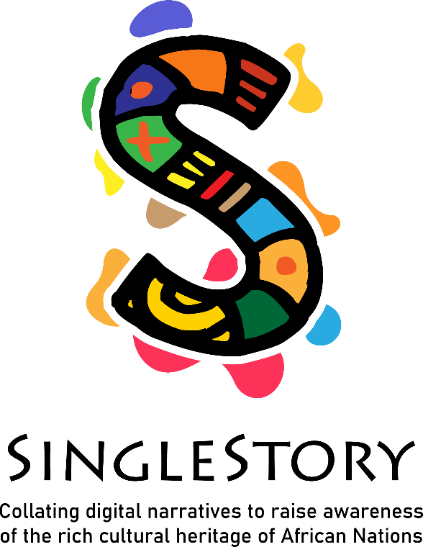

IO1 - Módulo De Currículo de Narrativa Digital   
Módulo 2

# IO1 - Currículo de narrativa digital

## Módulo 2

|  |  |
| --- | --- |
| **Título do módulo:** | Eu como contador de histórias |
| **Título de atividade:** | Vídeo: "Usar a história africana como ferramenta para a Mudança" |
| **Duração da Atividade:** | 30 minutos |
| **Porquê usar este recurso?** | *Nesta atividade, os alunos verão um vídeo inspirador sobre a história de África.*  *Também reconhecerão como a narrativa pode partilhar um sentido de história, valores e tradições. A arte e as técnicas de contar histórias. Eles vão aprender que as histórias podem promover a compreensão intercultural e a comunicação entre as pessoas. Além disso, eles vão ver como a linguagem corporal é essencial para passar uma mensagem.* |
| **O que vai obter com a utilização deste recurso?** | *Com estas atividades os alunos poderão explorar as suas histórias, diferentes estilos de narrativa, como ser um bom orador e encontrar a sua própria voz como contador de histórias. Além disso, aprenderão a usar as suas histórias para sensibilizar os outros e mostrar uma maneira diferente de olhar para África e para os africanos.* |
| **Ligação a Recursos Adicionais ou Materiais de Leitura:** | **Fonte: Marks, S. (2019). África austral. Em Enciclopédia Britânica.**  <https://www.britannica.com/place/Southern-Africa>  **‌** |
| **Referências/ Fontes:** | **Fonte: Zeinab Badawi. (2017). Usar a história africana como ferramenta para a Mudança. No TED.** <https://www.ted.com/talks/zeinab_badawi_using_african_history_as_a_tool_for_change> |

